يهوذا

|  |  |  |  |  |  |  |  |  |  |  |
| --- | --- | --- | --- | --- | --- | --- | --- | --- | --- | --- |
| الجهاد ضد المدَّعين | | | | | | | | | | |
| لماذا نجاهد | | | | | | كيف نجاهد | | | | |
| مقدمة | | ممارسات  المدَّعي | | | | كيفية تجنب  فخاخ المدَّعين | | | تسبيح لأجل | |
| الأعداد 1-2 | | الأعداد 3-16 | | | | الأعداد 17-23 | | | الأعداد 24-25 | |
| التحية  1 | البركة  2 | قصد الرسالة:  الدفاع عن الإيمان  3-4 | المدَّعون في العهد القديم  5-7  (الماضي* | الصفات  8-13  (الحاضر) | الدينونة  14-16  (المستقبل) | تذكر  نبوات  الرسل  17-19 | تربية  النفس  على محبة الله  20-21 | إظهار  الرحمة  لأتباع  المدَّعين  22-23 | مصدر  الإنتصار  24 | مخلص  وحيد  25 |
| أصل غير معروف ربما لإسرائيل | | | | | | | | | | |
| 75 م | | | | | | | | | | |

الكلمة المفتاحية: المدَّعون

الآيات المفتاحية: ... لأجل الإيمان المسلم مرة للقديسين. لأنه دخل خلسة أناس قد كتبوا منذ القديم لهذه الدينونة، فجار، يحولون نعمة إلهنا إلى الدعارة، وينكرون السيد الوحيد: الله وربنا يسوع المسيح (يهوذا 3ب-4)

البيان الموجز: طريق الدفاع عن الإيمان ضد المدَّعين المتسللين إلى الكنيسة، هو الدفاع عن قداسة الكنيسة.

التطبيق: هل تحارب أولئك الذين يُدخلون الكفر إلى الكنيسة، أم تتركهم يفلتون من خفض المعيار؟

مقدمة

1. العنوان**: يتبع العنوان اليوناني (**Ἰούδα Iouda**) تقليد تسمية الرسائل العامة على اسم المؤلف.**

2. التأليف

1. **الدليل الخارجي: على الرغم من صغر حجمها ومحدودية موضوعها، فقد تم قبول رسالة يهوذا باعتبارها سفراً أصيلاً، واقتبسه آباء الكنيسة الأوائل، بما في ذلك ترتليان وأوريجانوس، كما تم تضمينها أيضاً في القانون الموراتوري (حوالي عام 170 م).**

ب. الدليل الداخلي: هذه هي الرسالة الوحيدة في العهد الجديد ليهوذا، الأخ غير الشقيق ليسوع المسيح وابن يوسف ومريم. كان يهوذا أيضاً شقيق يعقوب (ع 1 أ)، وهو أيضاً أخ غير شقيق للرب (مت 13: 55؛ مر 6: 3)، ورئيس الكنيسة في أورشليم (أع 15: 13)، ومؤلف الرسالة التي تحمل اسمه (يع 1: 1). يلفظ اسم يهوذا بأشكال مختلفة ويعني التسبيح (راجع رو 2: 29).

3. الظروف

1. التاريخ: يعتقد معظم العلماء أن يهوذا كتب في الفترة ما بين 67-80 م، وذلك في المقام الأول لأن القراء قد سمعوا الرسل (ع 17). سيتم استخدام تاريخ حوالي عام 75 م في هذا المساق (تأريخ هوينر).

ب. الأصل/المستلمون: لم يحدد يهوذا كنيسة بعينها (ع ١ب)، لكن الإشارات العديدة إلى العهد القديم (مصر، سدوم وعمورة، موسى، قايين، بلعام، قورح، أخنوخ، آدم، والملائكة الساقطين)، وإلى الأدبيات خارج الكتاب المقدس تقترح أن المتلقين الأصليين قد يطونون اليهود المسيحيين في إسرائيل، الذين تم جمعهم في تجمعات محلية (ي. بنتيكوست، BKC، 2: 918).

ت. المناسبة: كان الرجال الذين أدانهم يهوذا ينكرون ربوبية المسيح (ع ٤)، ويمارسون رخصة الخطية (الأعداد ٤، ٨، ١٦)، ويتمردون على السلطة (الأعداد ٨، ١١، ١٨)، ويستسلمون لرغباتهم (الأعداد 16، 19)، مهتمون فقط بالمكاسب لأنفسهم (الأعداد 11-12، 16)، مثيرين للإنقسام (ع 19)، ومكتشفين للأخطاء. (ع16)، ومفتخرين (ع16) (بنتيكوست 917). لقد كتب ليخبر الكنيسة عن هؤلاء الرجال، حتى لا يقع المؤمنون في خطئهم الذي كان سلوكياً أكثر منه عقائدياً.

4. الخصائص

1. مثل 2 يوحنا تحذر هذه البطاقة البريدية من القادة الكذبة غير المؤمنين - ربما هم شكل مبكر من الغنوسية، التي علمت أن الروح صالحة والجسد شرير، وبما أن الجسد كان شريراً، فإن من الأفضل لكم أن تحيوا به، وقد أدى هذا إلى جميع أنواع الإنغماس المتعجرف.

لكن هل كانوا معلمين كذبة غنوسيين؟ أنظر هربرت دبليو بيتمان الرابع، تقرير الأقلية: تقييم مختلف لتفسير يهوذا، الجزء 1، مكتبة ساكرا 177 (كانون ثاني-آذار 2020): 91-105. يلخص وجهة نظره قائلاً: لطالما افترض العلماء ومعلمو الكتاب المقدس أن يهوذا كتب رسالته رداً على المعلمين الكذبة، إذ يراه البعض يرد على المعلمين الكذبة الغنوسيين، والبعض الآخر على المعلمين الكذبة المسيحيين. ومع ذلك فإن الفحص الدقيق لتقرير الأغلبية هذا يكشف عن تناقضات في هذا الرأي، ولا تشير الرسالة صراحةً أبداً إلى التعليم. سيركز الجزء الأول على هذه المشاكل في تقرير الأغلبية، بينما يفحص الجزء الثاني تقرير الأقلية، الذي يقدم خلفية مختلفة لرسالة يهوذا. كتب الدكتور بيتمان أيضاً تفسير يهوذا الأكثر شمولاً على الإطلاق في يهوذا، التعليق التفسيري الإنجيلي (Bellingham، WA: Lexham، 2017، 512 )، وهو يجادل بأن المعارضين هم متعصبون في اليهودية، وبالتالي يتطلب تاريخ منتصف الستينيات الميلادية قبل عقد من الزمن المذكور في هذه الدراسة.

ب. يهوذا هو السفر الوحيد في العهد الجديد الذي يشير إلى كتب بيسوديبيغرافا (المنسوبة زوراً)، ويلمح إلى سفر صعود موسى (يهوذا 9)، ويقتبس 1 أخنوخ 1: 10 (يهوذا 14-15)، ومع ذلك فهو لا يؤكد صحة هذه الكتب.

ت. جود مغرم بالثلاثيات، فنجده يستخدم مثلاً الثلاثيات في ع 1 (يهوذا، عبد، أخ / مدعو، مقدس، محفوظ)، ع 2 (رحمة، سلام، محبة)، والأعداد 5-7 (الناس، الملائكة، الذين لم يؤمنوا) إلخ (TTTB، 503).

ث. تلخص رسالة يهوذا رسالة بطرس الثانية 2 في جوانب عديدة. انظر الصفحات 316أ-ب لإجراء المقارنات.

الحجة

تحث رسالة يهوذا قراءها على الجهاد من أجل الإيمان (ع 3ب)، المعرض للخطر من قبل المدَّعين، الساعين إلى قيادة شعب الرب بعيداً عن مراسيهم في المسيح. بعد التحية والبركة (الأعداد ١-٢)، يفضح يهوذا مدَّعي الإيمان داخل الكنيسة (الأعداد ٣-١٦)، حتى يمكن تجنب ممارساتهم (الأعداد ١٧-٢٣). يمدح تمجيده الختامي الله باعتباره الرجاء الوحيد للحماية من الإرتداد (الأعداد ٢٤-٢٥).

الفرضية

الجهاد ضد المدَّعين

**1-2** التحية/البركة

**3-16** ممارسة المدَّعي

3-4 قصد الرسالة: الدفاع عن الإيمان

3 النية الأصلية

4 النية الحالية

5-7 المدَّعون في العهد القديم

5 بنو إسرائيل في البرية

6 الملائكة المقيدة

7 سدوم وعمورة والقرى المجاورة

8-13 الصفات

8-10 كلام يرفض للسلطة

11أ الديانة الموروثة

11ب الطمع

11ت التمرد

12-13 نمط الحياة المدمر

14-16 الدينونة المستقبلية

**17-23** كيفية تجنب فخاخ المدَّعين

17-19 تذكر النبوات الرسولية

20-21 تربية النفس على محبة الله

20أ دراسة الكتب المقدسة

20ب الصلاة

21 التطلع للإختطاف

22-23 إظهار الرحمة لأتباع المدَّعين

**24-25** تسبيح لأجل الحفظ من الإرتداد

الملخص

البيان الموجز للسفر

*الفكرة التفسيرية*: طريق الدفاع عن الإيمان ضد المدَّعين المتسللين إلى الكنيسة، هو الدفاع عن قداسة الكنيسة.

**1. طريق الدفاع عن الإيمان ضد المدعين، هو تثبيت ومباركة المؤمنين (1-2).**

1. يكتب يهوذا الأخ غير الشقيق ليسوع المسيح، والأخ الشقيق ليعقوب الرسالة، ويؤكد أن متلقيه هم مؤمنون معينون مسبقاً ومحبوبون ومضمونون إلى الأبد (١).
   * 1. يكتب يهوذا الأخ غير الشقيق ليسوع المسيح، والأخ الشقيق ليعقوب الرسالة (١أ).
     2. المتلقون هم مجموعة غير معروفة من المؤمنين المعيّنين مسبقاً والمحبوبين والمضمونين إلى الأبد (١ب-ث).
2. هؤلاء المؤمنون معينون مسبقاً من خلال دعوتهم واختيارهم من الله (1ب).
3. أحب الله الآب هؤلاء المؤمنين محبة غير مفهومة وغير مشروطة (1ت).
4. خلَّص يسوع المسيح هؤلاء المؤمنين، وسيبقيهم مضمونين إلى الأبد [الصيغة التامة] (1ث).
5. يتمنى يهوذا لمتلقيه أن تتضاعف نِعَم الرحمة والسلام والمحبة في حياتهم، بسبب المعارضة الشديدة التي يواجهونها من المدَّعين (٢).
6. الرحمة هي النعمة الأولى التي تتضاعف، كحماية الله من المدَّعين عديمي الرحمة (2أ).
7. يتمنى السلام للقراء وسط حربهم ضد المعلمين الكذبة (٢ب).
   * 1. يتمنى المحبة من الله للقراء كحماية وتأكيد في تجاربهم (2ت).

**2. طريق الدفاع عن الإيمان ضد المدَّعين، هي من خلال الإصغاء إلى تحذير يهوذا، حيث يوضحهم ويصفهم (٣-١٦).**

1. الدفاع عن الإيمان ضد المدَّعين، الذين يتسللون إلى الكنيسة (3-4).
2. غيَّر يهوذا نيته الأصلية من الكتابة عن الخلاص إلى الدفاع عن الحق (٣).
3. كان هدفه الأصلي هو الكتابة عن الخلاص الذي شاركه مع قرائه (3أ).
4. بعد أن علم أن قرائه يواجهون المرتدين الذين بينهم، وبقيادة الروح القدس غير يهوذا موضوعه، للدفاع عن الحق العقائدي (٣ب).
5. غيّر يهوذا غرضه الأصلي من الكتابة بسبب تسلل المدعين غير المؤمنين المتنبأ عنهم (مثل أش ٨: ١٩-٢٢؛ راجع إر ٥: ١٢-١٤) إلى الكنيسة (٤).
6. إدراك المدَّعين الثلاثة في العهد القديم لتجنبهم (5-7).
7. من بين مليوني إسرائيلي تم إنقاذهم من مصر، لم يؤمن البعض بالله، مثل المدَّعين الذين حذر منهم يهوذا (5؛ راجع قورح، ع 11 في سفر العدد 16).
8. يمتلك بعض الشياطين حكاماً يغوون النساء [تكوين 6: 1-4]، وهم يعاقبون الآن وينتظرون الدينونة، لتوضيح نهاية المدَّعين في جهنم (6).
9. تُظهر سدوم وعمورة والمدن المجاورة، التي حُكم عليها بتهمة المثلية الجنسية، أن المدَّعين سيعانون من نار أبدية (٧).
10. ملاحظة تصرفات المدَّعين الكفرة لتجنبهم وممارساتهم (8-13).
11. يرفض كلامهم كل السلطات، بما في ذلك السلطات الملائكية، على عكس رفض ميخائيل الدخول في جدال مع الشيطان حول جسد موسى (8-10).
12. يدنسون أجسادهم ويرفضون السلطات، بل ويتحدثون ضد السلطات الملائكية (8).
13. لا ينبغي لهؤلاء الرجال أن يفتروا على الملائكة أبداً، لأن ميخائيل لم يتجادل مع الشيطان حول مكان دفن جسد موسى، بل ترك الأمر في يد الله [9].
    * + - 1. لا ينبغي لهؤلاء الرجال أن يفتروا على الملائكة أبداً، لأن ميخائيل لم يتجادل مع الشيطان حول مكان دفن جسد موسى، بل تركه في يد الله (9 أ).
          2. بدلاً من الجدال مع الشيطان، ترك ميخائيل الأمر في يد الله [9ب، كما هو مسجل في كتاب البيسوديبيغرافا، صعود موسى].
14. يفتري المدَّعون على الملائكة الذين لا يفهمونهم، ومثل الحيوانات غير العاقلة، يتم تدميرهم بممارسات يعرفون آثارها جيداً (10).
15. ستقتل ديانتهم الآخرين كما قتل قابيل أخاه هابيل (تك 4: 8) (11 أ).
16. يشبه جشعهم ادعاء بلعام أنه يتكلم نيابة عن الله، ولكن دافعهم الحقيقي هو الحصول على المال [عدد 22] (11 ب).
    * 1. تمردهم ضد القادة الذين عينهم الله، مثل تمرد قورح ضد موسى، فيعانون هم أيضاً من الموت [عد 16] (11ت).
      2. توضح الطبيعة بيانياً أنماط الحياة المدمرة للمدَّعين، لتحذيرنا من تجنب ممارساتهم (12-13).
17. مثل الشعاب المرجانية المخفية التي تدمر السفن قبل أن يتم اكتشافها، ينضم المدَّعون حتى إلى احتفالات الكنيسة الأكثر حميمية، بينما يدمرونها في الداخل (12أ).
18. مثل الرعاة الذين يطعمون أنفسهم بدلاً من الأغنام، يسعى هؤلاء القادة فقط إلى تحقيق رغباتهم (١٢ب).
19. مثل السحب التي تبدو مملوءة ولكنها بلا ماء ومتطايرة، يظهر هؤلاء الرجال كقديسين، ولكن ليس لديهم تعليم للنفوس العطشى (12ت).
20. مثل الأشجار التي تفتقر إلى ثمار الخريف المتوقعة، فإنهم يفتقرون إلى الشخصية المسيحية، وليسوا إلا أموات في خطاياهم، وسوف يواجهون الإنفصال الأبدي عن الله (12ث).
21. مثل أمواج البحر التي لا توجه السفن إلى أي مكان، هؤلاء الرجال لا يقدمون أي توجيه مفيد أو بنيان، بل يمارسون أفعالاً مخزية (13 أ).
22. مثل الشهب التي تتحرك عبر السماء، وتختفي دون ضوء أو اتجاه، يقود المدَّعين أتباعهم إلى الضلال عن حق الله إلى الجحيم (13ب).
23. النظر إلى الدينونة المستقبلية للمدَّعين بسبب أنانيتهم ​​لتجنبهم (١٤-١٦).
24. تنبأ أخنوخ بأن دينونة المدَّعين ستحدث عند مجيء المسيح الثاني، لتحذير الناس لتجنبهم (١٤-١٥).
25. تنبأ أخنوخ المقتبس بدقة في سفر أخنوخ البسوديبيغرافا (١: ٩)، بدينونة المدعين لحراسة المؤمنين ضدهم (١٤ أ).
26. عند مجيء المسيح الثاني مع القديسين والملائكة، سوف يدين هؤلاء الرجال بسبب أفعالهم الشريرة، والكلمات التي قيلت ضده (١٤ب-١٥).
27. تُظهر لنا أنماط حياتهم الأنانية كيف نتعرف عليهم ونتجنبهم (١٦).
28. يتذمرون من الصعوبات بدلاً من أن يفرحوا بها (16 أ).
29. يجدون الأخطاء في الآخرين بدلاً من تشجيعهم (16ب).
30. يشتهون لأجل مصلحتهم الحسية بدلاً من خدمة الآخرين (16ت).
31. يتفاخرون بإنجازاتهم بدلاً من مدح الآخرين (16 ث).
32. يتملقون الآخرين للحصول على خدمات خاصة، بدلاً من مساعدتهم بشكل غير أناني (16 ج).

**3. طريق الدفاع ضد المدَّعين، هي أن نكون مقدسين من خلال ثلاثة التزامات روحية رئيسية (17-23).**

1. تذكر أن الرسل تنبأوا عن هؤلاء الرجال، حتى لا تضلوا (17-19).
2. حذر الرسل من المدَّعين، حتى نتمكن من التعرف عليهم وتجنبهم (١٧؛ راجع ٢ بطرس ٣: ١ وما يليها).
3. حذر الرسل من أن المدَّعين سيكونون مستهزئين، أنانيين، مثيرين للإنقسام، وشهوانيين، وخالين من الروح (18-19).
4. يسخرون من الأشياء التي يقدسها الله والمؤمنون (18 أ).
5. هم مُقادون بالشهوات التي يقاومها الشخص التقي (18ب).
6. يقسمون الكنيسة إلى معسكرات ذات قادة وعقائد وتوجهات متنافسة (19أ).
7. يتبعون الغرائز الحسية دون ضبط النفس (19ب).
8. ليس لديهم خدمة سكنى الروح كما يفعل المؤمنون (19ت).
9. ربِّي نفسك في محبة الله من خلال دراسة الكتاب المقدس، والصلاة كما يصلي الروح، والتطلع نحو الإختطاف – كل ذلك للحماية من حيل المدَّعين (20-21).
10. ربِّي نفسك في محبة الله من خلال دراسة الإيمان المقدس، كما هو معلن في الكتاب المقدس، لتحمي نفسك من حيل المدَّعين (20 أ).
11. ربِّي نفسك في محبة الله، بالصلاة بقوة الروح في شركة مع الله، حتى تكون أفكار الروح هي أفكارك (20ب).
12. ربِّي نفسك في محبة الله، بانتظار رحمته بفارغ الصبر عندما يرفعنا من الأرض عند الإختطاف، لنبدأ حياتنا الأبدية في حضوره (21).
13. ارحم أتباع المدَّعين بتشجيعهم والشهادة لهم، مع مراعاة عدم الوقوع في أخطائهم (22-23).
14. ارحم وشجع المؤمنين الذين يتحيرون من المدَّعين، بدلاً من التشهير أو الإتهام (22).
15. شارك المسيح مع غير المؤمنين الذين يتبعون المدَّعين، بدلاً من الإنضمام إلى المدَّعين في نار الجحيم الأبدية (23أ).
16. أظهر الرحمة لأتباع المدَّعين الآخرين، لحمايتهم من أن يتنجسوا بالمدَّعين، مثل المرض الذي ينتشر بسرعة من الثوب القذر (٢٣ب).

**4. سبحوا الله باعتباره مصدر الإنتصار على الإرتداد، الذي سيجعلنا بلا خطية، ويضمن خلاصنا بموارد الله غير المحدودة (24-25).**

1. سبِّج الله لأنه وحده القادر على أن يحفظنا من الإرتداد، حتى نعرف أن الله وحده هو الذي سيجعلنا بلا لوم في السماء (24).
2. سبَّح الله لأنه الوحيد الذي يستطيع أن يحفظنا من الإرتداد (24أ).
3. سبِّح الله وحده لأنه سيقدمنا ​​أمامه في السماء بلا خطية وبفرح عظيم، ليشجعنا على العيش من أجل الله الآن (24ب).
4. أكرم الله وحده باعتباره المخلص الوحيد، الذي له موارد غير محدودة إلى الأبد، وتشجع بأن موارده غير المحدودة يمكن أن تحمينا من الإرتداد (٢٥).

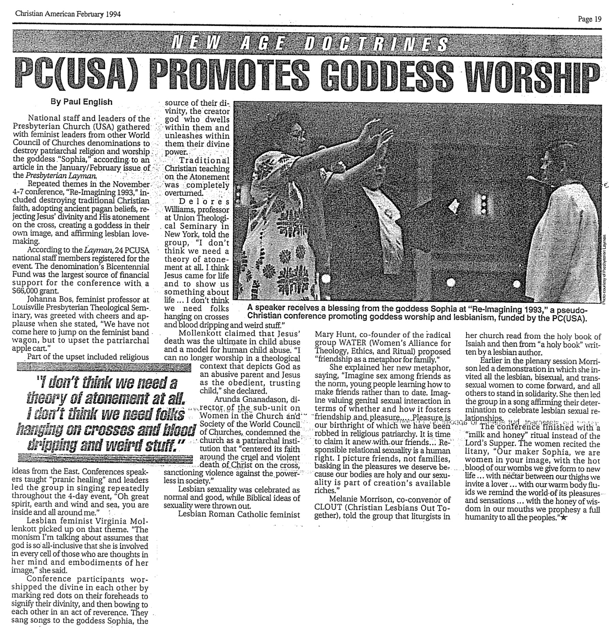

**في كنيستها قرأوا من سفر أشعياء المقدس ثم من كتاب مقدس كتبته مؤلفة مثلية.**

**في وقت سابق من الجلسة العامة، قادت موريسون مظاهرة دعت فيها جميع النساء المثليات، ومزدوجات الجنس، والمتحولات جنسياً إلى التقدم، وجميع الآخرين للوقوف في تضامن. ثم قادت المجموعة في أغنية تؤكد تصميمهن على الاحتفال بالعلاقات الجنسية المثلية.**

**انتهى المؤتمر بطقوس الحليب والعسل بدلاً من العشاء الرباني. تلا النساء التراتيل، صانعتنا صوفيا، نحن نساء على صورتك، بدم أرحامنا الساخن نعطي شكلاً لحياة جديدة ... برحيق بين أفخاذنا ندعو حبيبًا ... بسوائل أجسادنا الدافئة نذكر العالم بملذاته وأحاسيسه ... بعسل الحكمة في أفواهنا نتنبأ بإنسانية كاملة لجميع الشعوب.**

**ماري هانت، المؤسسة المشاركة للمجموعة الراديكالية WATER (تحالف النساء من أجل اللاهوت والأخلاق والطقوس)، اقترحت الصداقة كاستعارة للعائلة**

**شرحت استعارتها الجديدة قائلة: تخيل ممارسة الجنس بين الأصدقاء كقاعدة، حيث يتعلم الشباب كيفية تكوين صداقات بدلاً من المواعدة. تخيل تقييم التفاعل الجنسي التناسلي من حيث ما إذا كان يعزز الصداقة والمتعة... والمتعة هي حقنا الطبيعي الذي سُلب منا في ظل النظام الأبوي الديني. لقد حان الوقت للمطالبة به من جديد مع أصدقائنا... والجنسانية العلائقية المسؤولة هي حق من حقوق الإنسان. أنا أتخيل الأصدقاء، وليس العائلات، وهم يتلذذون بالملذات التي نستحقها - لأن أجسادنا مقدسة وحياتنا الجنسية جزء من ثروات الخلق المتاحة".**

**أخبرت ميلاني موريسون، المنسقة المشاركة لمجموعة CLOUT (المثليات المسيحيات معًا) المجموعة أن رجال الدين في**

**زعمت مولينكوت أن موت المسيح كان قمة الإساءة للأطفال ونموذجاً للإساءة التي يرتكبها البشر للأطفال. وقد أعلنت: لم يعد بوسعي أن أمارس العبادة في سياق لاهوتي يصور الله كأب مسيء ويسوع كطفل مطيع واثق.**

**لقد أدانت أروندا جناناداسون، مديرة الوحدة الفرعية المعنية بالمرأة في الكنيسة، والتابعة لمجلس الكنائس العالمي، الكنيسة باعتبارها مؤسسة أبوية ركزت إيمانها حول موت المسيح القاسي والعنيف على الصليب، وشرعنت العنف ضد الضعفاء في المجتمع.**

**لقد تم الإحتفال بالجنس المثلي باعتباره أمراً طبيعياً وجيداً، في حين تم التخلص من الأفكار التوراتية المتعلقة بالجنس.**

**النسوية الكاثوليكية الرومانية المثلية**

**مصدر ألوهيتهم، الإله الخالق الذي يسكن فيهم ويطلق العنان لقوتهم الإلهية.**

**لقد تم التخلي عن التعاليم المسيحية التقليدية بشأن الكفارة تماماً.**

**قالت ديلوريس ويليامز، الأستاذة في معهد الاتحاد اللاهوتي في نيويورك للمجموعة: لا أعتقد أننا بحاجة إلى نظرية الكفارة على الإطلاق، أعتقد أن يسوع جاء للحياة ليرينا شيئاً عن الحياة... لا أعتقد أننا بحاجة إلى أشخاص معلقين على الصلبان ودماء تسيل وأشياء غريبة.**

**لا أعتقد أننا بحاجة إلى نظرية الكفارة على الإطلاق. لا أعتقد أننا بحاجة إلى أشخاص معلقين على الصلبان ويقطرون الدماء وأشياء غريبة.**

**من الشرق، وقد قام المتحدثون في المؤتمرات بتعليم الشفاء البراني، وقاد القادة المجموعة في الغناء مراراً وتكراراً طوال الحدث الذي استمر أربعة أيام، أيتها الروح العظيمة، يا أرض وريح وبحر، أنت في داخلي وفي كل مكان حولي.**

**وقد التقطت النسوية المثلية فيرجينيا مولينكوت هذا الموضوع. قالت: إن المذهب الواحدي الذي أتحدث عنه يفترض أن الله شامل للغاية، لدرجة أنه يشارك في كل خلية من خلايا أولئك الذين هم أفكار في ذهنها وتجسيدات لصورتها.**

**لقد عبد المشاركون في المؤتمر الإله في بعضهم البعض، من خلال وضع نقاط حمراء على جباههم للدلالة على ألوهيتهم، ثم الإنحناء لبعضهم البعض في فعل من أعمال التبجيل. لقد غنوا أغاني للإلهة صوفيا،**

**بقلم بول إنجليش**

**اجتمع موظفو وقادة الكنيسة المشيخية (أمريكا)، مع قادة نسويين من طوائف أخرى تابعة لمجلس الكنائس العالمي، لتدمير الدين الأبوي وعبادة الإلهة صوفيا، وفقاً لمقال في عدد كانون ثاني/شباط من مجلة العلماني المشيخي.**

**تضمنت الموضوعات المتكررة في مؤتمر 4-7 تشرين ثاني، إعادة تصور 1993، تدمير الإيمان المسيحي التقليدي، وتبني المعتقدات الوثنية القديمة، ورفض ألوهية المسيح وكفارته على الصليب، وخلق إلهة على صورتهم، والتأكيد على ممارسة الحب المثلي.**

**وفقًا لمجلة العلماني، سجل 24 عضواً من موظفي الكنيسة المشيخية الأمريكية الوطنية لحضور الحدث. كان صندوق المئوية الثانية للطائفة هو المصدر الأكبر للدعم المالي للمؤتمر بمنحة قدرها 66000 دولار.**

**قوبلت جوهانا بوس الأستاذة النسوية في معهد لويزفيل اللاهوتي المشيخي، بالهتافات والتصفيق عندما قالت: لم نأت إلى هنا للإنضمام إلى عربة النسوية، بل لقلب عربة التفاح الأبوية**

**وشمل جزء من هذا الإضطراب الأفكار الدينية**

**متكلم يتلقى بركة من الإلهة صوفيا في إعادة تصور 1993، وهو مؤتمر مسيحي زائف يروج لعبادة الإلهة والسحاقية، بتمويل من الكنيسة المشيخية (أمريكا).**

عقائد حركة العصر الجديد

**تروج الكنيسة المشيخية (أمريكا) لعبادة الإلهة**

**صفحة 19 المسيحيون الأمريكيون شباط 1994**

**اقتباس 2 بطرس في يهوذا**

يوجد الكثير من الإرتباط بين 2 بطرس 2 ويهوذا، وهي متشابهة جداً لدرجة أن 2 بطرس 2، المكتوبة قبل موت بطرس عام 64 م، لا بد أن يهوذا قد لخصها (75 م). لقد سلطت الضوء على العبارات المشتركة بين كلا المقطعين في الأعمدة المتوازية أدناه.

|  |  |
| --- | --- |
| *2 بطرس 2 (64 م)* | *يهوذا (75 م)* |
| 2 بطرس 2: 1 ولكن كان أيضاً في الشعب أنبياء كذبة، كما سيكون فيكم أيضاً معلمون كذبة، الذين يدسون بدع هلاك. وإذ هم ينكرون الرب الذي اشتراهم، يجلبون على أنفسهم هلاكاً سريعاً.2 وسيتبع كثيرون تهلكاتهم. الذين بسببهم يجدف على طريق الحق.3 وهم في الطمع يتجرون بكم بأقوال مصنعة، الذين دينونتهم منذ القديم لا تتوانى، وهلاكهم لا ينعس.4 لأنه إن كان الله لم يشفق على ملائكة قد أخطأوا، بل في سلاسل الظلام طرحهم في جهنم، وسلمهم محروسين للقضاء،5 ولم يشفق على العالم القديم، بل إنما حفظ نوحاً ثامناً كارزاً للبر، إذ جلب طوفانا على عالم الفجار.6 وإذ رمد مدينتي سدوم وعمورة، حكم عليهما بالإنقلاب، واضعاً عبرة للعتيدين أن يفجروا،  7 وأنقذ لوطاً البار، مغلوباً من سيرة الأردياء في الدعارة.8 إذ كان البار بالنظر والسمع وهو ساكن بينهم، يعذب يوماً فيوماً نفسه البارة بالأفعال الأثيمة.9 يعلم الرب أن ينقذ الأتقياء من التجربة، ويحفظ الأثمة إلى يوم الدين معاقبين،10 ولا سيما الذين يذهبون وراء الجسد في شهوة النجاسة، ويستهينون بالسيادة. جسورون، معجبون بأنفسهم، لا يرتعبون أن يفتروا على ذوي الأمجاد،11 حيث ملائكة - وهم أعظم قوة وقدرة - لا يقدمون عليهم لدى الرب حكم افتراء.  12 أما هؤلاء فكحيوانات غير ناطقة، طبيعية، مولودة للصيد والهلاك، يفترون على ما يجهلون، فسيهلكون في فسادهم13 آخذين أجرة الإثم. الذين يحسبون تنعم يوم لذة. أدناس وعيوب، يتنعمون في غرورهم صانعين ولائم معكم.14 لهم عيون مملوة فسقا، لا تكف عن الخطية، خادعون النفوس غير الثابتة. لهم قلب متدرب في الطمع. أولاد اللعنة.15 قد تركوا الطريق المستقيم، فضلوا، تابعين طريق بلعام بن بصور الذي أحب أجرة الإثم.16 ولكنه حصل على توبيخ تعديه، إذ منع حماقة النبي حمار أعجم ناطقا بصوت إنسان.17 هؤلاء هم آبار بلا ماء، غيوم يسوقها النوء. الذين قد حفظ لهم قتام الظلام إلى الأبد.18 لأنهم إذ ينطقون بعظائم البطل، يخدعون بشهوات الجسد في الدعارة، من هرب قليلا من الذين يسيرون في الضلال،19 واعدين إياهم بالحرية، وهم أنفسهم عبيد الفساد. لأن ما انغلب منه أحد، فهو له مستعبد أيضا20 لأنه إذا كانوا، بعدما هربوا من نجاسات العالم، بمعرفة الرب والمخلص يسوع المسيح، يرتبكون أيضا فيها، فينغلبون، فقد صارت لهم الأواخر أشر من الأوائل.21 لأنه كان خيرا لهم لو لم يعرفوا طريق البر، من أنهم بعدما عرفوا، يرتدون عن الوصية المقدسة المسلمة لهم.22 قد أصابهم ما في المثل الصادق: كلب قد عاد إلى قيئه»، و«خنزيرة مغتسلة إلى مراغة الحمأة. | يهوذا 4 لأنه دخل خلسة أناس قد كتبوا منذ القديم لهذه الدينونة، فجار، يحولون نعمة إلهنا إلى الدعارة، وينكرون السيد الوحيد: الله وربنا يسوع المسيح.  5 فأريد أن أذكركم، ولو علمتم هذا مرة، أن الرب بعدما خلص الشعب من أرض مصر، أهلك أيضا الذين لم يؤمنوا.  6 والملائكة الذين لم يحفظوا رياستهم، بل تركوا مسكنهم حفظهم إلى دينونة اليوم العظيم بقيود أبدية تحت الظلام.  7 كما أن سدوم وعمورة والمدن التي حولهما، إذ زنت على طريق مثلهما، ومضت وراء جسد آخر، جعلت عبرة مكابدة عقاب نار أبدية.  8 ولكن كذلك هؤلاء أيضاً، المحتلمون، ينجسون الجسد، ويتهاونون بالسيادة، ويفترون على ذوي الأمجاد.  9 وأما ميخائيل رئيس الملائكة، فلما خاصم إبليس محاجا عن جسد موسى، لم يجسر أن يورد حكم افتراء، بل قال: لينتهرك الرب!  10 ولكن هؤلاء يفترون على ما لا يعلمون.  وأما ما يفهمونه بالطبيعة، كالحيوانات غير الناطقة، ففي ذلك يفسدون.11 ويل لهم! لأنهم سلكوا طريق قايين، وانصبوا إلى ضلالة بلعام لأجل أجرة، وهلكوا في مشاجرة قورح.  12 هؤلاء صخور في ولائمكم المحبية، صانعين ولائم معا بلا خوف، راعين أنفسهم.  غيوم بلا ماء تحملها الرياح.  أشجار خريفية بلا ثمر ميتة مضاعفا، مقتلعة.  13 أمواج بحر هائجة مزبدة بخزيهم. نجوم تائهة محفوظ لها قتام الظلام إلى الأبد.14 وتنبأ عن هؤلاء أيضا أخنوخ السابع من آدم قائلا: هوذا قد جاء الرب في ربوات قديسيه15 ليصنع دينونة على الجميع، ويعاقب جميع فجارهم على جميع أعمال فجورهم التي فجروا بها، وعلى جميع الكلمات الصعبة التي تكلم بها عليه خطاة فجار.16 هؤلاء هم مدمدمون متشكون، سالكون بحسب شهواتهم، وفمهم يتكلم بعظائم، يحابون بالوجوه من أجل المنفعة.17 وأما أنتم أيها الأحباء فاذكروا الأقوال التي قالها سابقا رسل ربنا يسوع المسيح.18 فإنهم قالوا لكم: إنه في الزمان الأخير سيكون قوم مستهزئون، سالكين بحسب شهوات فجورهم.19 هؤلاء هم المعتزلون بأنفسهم، نفسانيون لا روح لهم. |

**إرميا الأورشليمي**

ماذا لو كان يسوع بحاجة إلى أساليبنا التسويقية الحديثة ليحقق مراده؟ يمكن أن يساعدنا إرميا الأورشليمي الخيالي، في رؤية ما قد يكون عليه الأمر إذا اتبع ربنا طرق العالم...

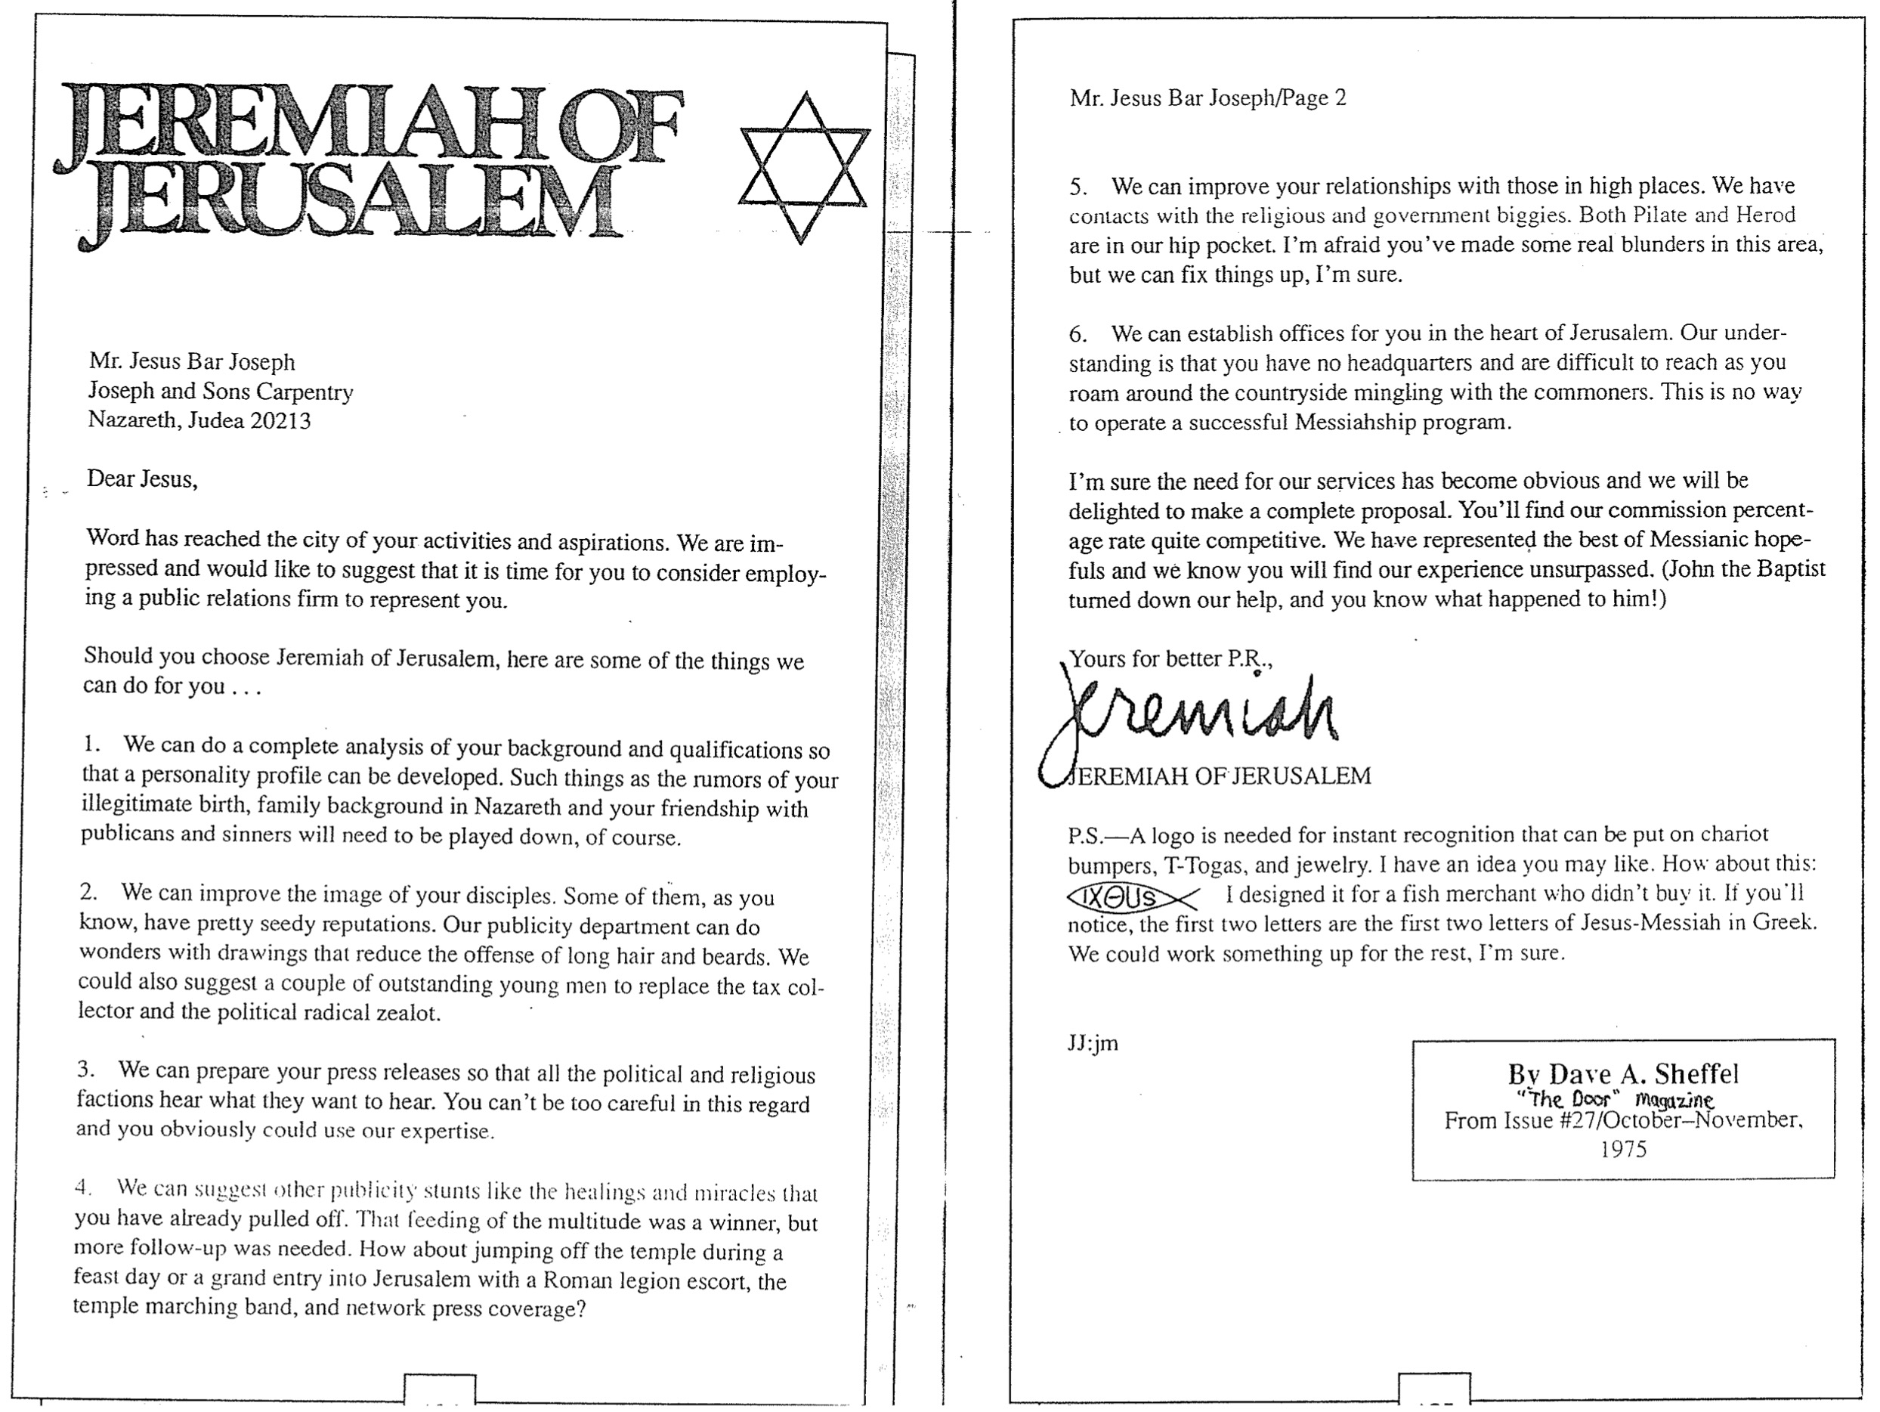

**إرميا الأورشليمي**

**ملاحظة: نحتاج إلى شعار للتعرف الفوري عليك ويمكن وضعه على مصدات العربات، وسترات T-Togas، والمجوهرات. لدي فكرة قد تعجبك. ماذا عن هذا. شعار السمكة لقد صممته لتاجر سمك لم يشتره. إذا لاحظت، فإن الحرفين الأولين هما الحرفان الأوليان من اسم يسوع المسيح باللغة اليونانية. يمكننا أن نفكر في شيء آخر لبقية الأشخاص. أنا متأكد**

**السيد يسوع بن يوسف/الصفحة 2**

**5. يمكننا تحسين علاقاتك مع أولئك الذين يشغلون مناصب عليا، لدينا اتصالات مع كبار رجال الدين والحكومة، كل من بيلاطس وهيرودس في جيبنا. أخشى أن تكون قد ارتكبت بعض الأخطاء الفادحة في هذا المجال، لكنني متأكد من أننا قادرون على إصلاح الأمور.**

**6. يمكننا إنشاء مكاتب لك في قلب أورشليم. نحن نفهم أنه ليس لديك مقر، وأن الوصول إليك صعب وأنت تتجول في الريف مختلطًا بالعامة. هذه ليست طريقة لتشغيل برنامج مسيحاني ناجح.**

**أنا متأكد من أن الحاجة إلى خدماتنا أصبحت واضحة، وسنكون سعداء بتقديم عرض كامل. ستجد أن نسبة عمولتنا تنافسية للغاية. لقد مثلنا أفضل المتفائلين بالمسيحانية ونعلم أنك ستجد خبرتنا لا مثيل لها (رفض يوحنا المعمدان مساعدتنا، وأنت تعلم ما حدث له!)**

**مع تحياتي للعلاقات العامة الأفضل..**

**السيد يسوع بن يوسف**

**منجرة يوسف وأولاده**

**الناصرة، يهوذا 20213**

**عزيزي يسوع**

**لقد وصلت الكلمة إلى مدينة أنشطتك وتطلعاتك، لقد أذهلنا ذلك ونود أن نقترح عليك أن تفكر في توظيف شركة علاقات عامة لتمثلك.**

**يجب عليك أن تختار إرميا الأورشليمي، فإليك بعض الأشياء التي يمكننا القيام بها من أجلك...**

**1. يمكننا إجراء تحليل كامل لخلفيتك ومؤهلاتك، حتى يمكن تطوير ملف شخصية. بالطبع يجب التقليل من شأن أشياء مثل الشائعات حول ولادتك غير الشرعية، والخلفية العائلية في الناصرة وصداقتك مع العشارين والخطاة.**

**2. يمكننا تحسين صورة تلاميذك. بعضهم، كما تعلم لديهم سمعة سيئة للغاية. يمكن لقسم الدعاية لدينا أن يفعل العجائب بالرسومات التي تقلل من إهانة الشعر الطويل واللحى، يمكننا أيضًا اقتراح اثنين من الشباب المتميزين ليحلوا محل جابي الضرائب والمتعصب السياسي المتطرف،**

**3. يمكننا إعداد بياناتك الصحفية بحيث تسمع كل الفصائل السياسية والدينية ما تريد سماعه. لا يمكنك أن تكون حذرًا للغاية في هذا الصدد ومن الواضح أنك تستطيع الاستفادة من خبرتنا.**

**4. يمكننا أن نقترح عليك حيلًا دعائية أخرى مثل الشفاءات والمعجزات التي قمت بها بالفعل. لقد كان إطعام الحشود أمراً رائعاً، لكن الأمر كان يتطلب المزيد من المتابعة. ماذا عن القفز من الهيكل في يوم عيد أو الدخول الكبير إلى القدس برفقة فيلق روماني، وفرقة موسيقية للهيكل، وتغطية صحفية من شبكات التلفزيون؟**

**إرميا**

**الأورشليمي**

ما هو الإنجيل؟

(1 من 2)

كتب أحد طلاب المدارس المسائية مؤخراً ليسأل: لماذا كلف الأمر دم المسيح لدفع ثمن خطايانا. مع كل الأناجيل الكاذبة الموجودة اليوم، ذكّرني سؤاله بحث يهوذا للمسيحيين أن يجاهدوا لأجل الإيمان (ع 3)، ولكن كيف يمكننا أن ندافع عن شيء لا نفهمه حتى؟ وفيما يلي ردي على سؤاله الصادق والحيوي (تم تعديله قليلاً).

يا له من سؤال عظيم سألته. أوافق على أن القليل منا يتوقف لفترة كافية لتقييم سبب موت المسيح من أجلنا، إذ يجب أن نقبلها كحقيقة حتى نخلص، ولكني أعتقد أنه يظهر النضج من جانبك أن تطرح سؤال لماذا، سأحاول الإجابة على سؤالك بكلمات بسيطة قدر الإمكان.

يتعلق جزء من الجواب بالتوازن في الله، بين محبته من جهة وكماله وعدله من جهة أخرى.

هنا المشكلة ...

الله كامل، وهذا يعني أنه لا يستطيع أن يتحمل الخطية، والنتيجة هي أننا لا نستطيع الدخول إلى محضره بخطايانا، ولأنه عادل يجب أن يدين الخطية (يتطلب عقوبة)، لذلك نحن جميعاً مدينون له بذنوبنا.

ما هو العقاب الذي يريده الله؟ لا تفصلنا خطيتنا قليلاً عن الله الكامل، لذا فإن العقوبة التي يطلبها الله لخطيتنا هي الموت (رو 23:6). هذا ما يعنيه الكتاب المقدس عندما يقول، إن عدله لا يكتفي إلا بسفك الدم (الموت هو ما نستحقه جميعاً).

تستحق جرائم الإعدام عقوبة الإعدام. في معظم الأحيان، لا يعتقد الناس أنهم ارتكبوا جريمة يعاقب عليها بالإعدام مثل القتل، ولكننا جميعاً نفعل ذلك. نحن ننظر إلى أنفسنا مقارنة ببعضنا البعض، ونقارن أنفسنا بشكل عام بأسوأ الناس، بهذه الطريقة نحن لا نبدو سيئين للغاية.

هذا يعمل بشكل جيد على المستوى البشري، عندما نحاول فقط تشريع المجتمع، إلى الدرجة التي لا يقتل فيها الجميع بعضهم البعض. لكن عندما نتحدث عن مسألة الذهاب إلى السماء، والتواجد مع الله القدوس إلى الأبد، يجب أن نقارن أنفسنا بهذا الإله القدوس! ويقول إن كل واحد منا ليس بمقدار كامل (رو 3: 23).

ندرك أخيراً أننا في مأزق رهيب، عندما نرى الأشياء بهذه الطريقة. نحن في حالة سيئة – حتى الأفضل فينا!

هنا الحل ...

هناك أخبار جيدة، رغم ذلك! الله أيضاً يحبنا، فكيف يظهر محبته ولا يساوم بعدله؟ في محبته يوفر وسيلة لتلبية مطالبه العادلة ببديل لنا، إذ يسمح الله للبديل أن يأخذ الجزاء الذي نستحقه (رو 5: 8).

هل يمكن للبديل أن يأخذ مكاننا؟ إذا قتلت شخصاً ما، هل ستسمح الحكومة لشخص آخر بالموت شنقاً بدلًا مني؟ لا أستطيع الإجابة على هذا بالنسبة لقانون سنغافورة. ربما لم يتطوع أحد من قبل، لكن في بعض المجتمعات لا تشترط مقتضيات القانون، أن يكون من ينفذ العقوبة هو مرتكب الجريمة، في مثل هذه الحالات يُسمح بالبديل.

لذلك، بدون سفك دم لا تحصل مغفرة (عب 9: 22). لقد كان هذا صحيحاً دائماً، ففي زمن العهد القديم، كان الدم المسكوب هو دم خروف. وضع العابد يده على رأس الحيوان فقتله بنفسه. اقرأ لا 1، وسترى أن الكاهن لم يكن هو من قام بالقتل الفعلي، وكانت هذه طريقة تصويرية تظهر للعابد أن الخطية لها ثمن.

بالطبع نحن نعلم الآن أن خروف العهد القديم أشار في النهاية إلى يسوع باعتباره الذبيحة النهائية للخطية، ولهذا السبب يدعو رؤيا 4 يسوع بالخروف بحرف كبير Lفي الكلمة الإنجليزية.

ما هو الإنجيل؟

(2 of 2)

كيف كان يسوع هو الذبيحة النهائية؟ أولاً، كان أعظم من الإنسان (الحملان أدنى في نظر الله من الناس، تاج خليقته). لقد كان الله وإنساناً في الوقت نفسه، حتى يتمكن من تحمل خطيئة الإنسان بشكل كامل لإرضاء عدالة الله (الإنصاف).

الفرق الآخر هو أن الحملان لم تخطئ أبداً، هناك شيء بريء في الحملان الصغيرة اللطيفة، ربما لأنها لم تتلوث بالخطيئة. البشر وحدهم هم الذين يستطيعون أن يخطئوا، لأن البشر وحدهم لديهم الضمير، والقدرة على الاختيار بين الصواب والخطأ. كل إنسان قد فشل – الجميع أخطأوا.

لكن يسوع كان الشخص الوحيد الذي كان إنساناً كاملاً وبلا خطيئة، إنه الشخص الوحيد الذي اجتاز اختبار الخطيئة، حيث جُرِّب ووجد بريئاً من جميع النواحي. لو أن المسيح ارتكب ولو خطية واحدة، لكان عليه أن يموت بسبب تلك الخطية، وهذا من شأنه أن يجعله غير مؤهل لتحمل خطايانا.

لكن مجداً لله، لم يرتكب يسوع خطيته الأولى أبداً، وهذا سمح له أنه إذا مات، أن يموت عن الذين كانوا تحت عقوبة الخطية، لذلك اختار أن يموت من أجلنا، لكي يفي بديوننا لعدل الله ويظهر محبة الله.

أليس هذا هو أروع الأخبار التي سمعتها على الإطلاق؟ كانت كذلك بالنسبة لي! الآن يقول الله أنه لكي ينطبق علينا دم المسيح، فإننا نقبل ذلك بالإيمان.

لماذا لا ينطبق دم المسيح على الجميع، حتى أولئك الذين ليس لديهم إيمان؟ إذا كان قد مات من أجل العالم كله، فلماذا لا يخلص العالم كله من عقوبة الموت؟ في زمن العهد القديم، كان على الإنسان أن يعبر عن إيمانه بالله، وقد تم ذلك من خلال تقديم خروف في الهيكل، وبنفس الطريقة اليوم، يجب علينا أن نعرب عن إيماننا بالمغفرة القادمة.

لكن كيف يتم التعبير عن الإيمان؟ لا يصف العهد الجديد طريقة واحدة فقط للتعبير عن الإيمان. عادة يعبر الناس عن إيمانهم بالمسيح من خلال الصلاة، لكن العهد الجديد لا يقدم لنا صلاة محددة أبداً، ومع ذلك ربما تكون الصلاة هي أفضل طريقة لنظهر لله، أننا نريد أن يسري دم المسيح علينا.

ماذا يجب أن تتضمن تلك الصلاة؟ أخبر الله أنك تثق (تؤمن) أن المسيح مات من أجلك وتريد غفرانه، وهذا ما يسمى قبوله كمخلص (بديلاً عن خطيتك)، وهذا يشمل ما يسميه العهد الجديد التوبة، والتي تعني تغيير الفكر فيما يتعلق بما تثق به ليخلصك من عقوبة الخطية. لا تثق في أعمالك الصالحة، أو حضورك في الكنيسة، أو معموديتك، أو أي شيء آخر، حيث لا أحد يهتم بمشكلتك الأساسية: الخطية.

يبدو الأمر بسيطاً. يعتقد الكثيرون أن الأمر بسيط للغاية، ويرفضونه لأنه سهل للغاية. في الواقع الأمر ليس صعباً على الإطلاق، إلا إذا كان من الصعب أن تتواضع إلى درجة الاعتراف، بأنه لا يمكنك فعل أي شيء على الإطلاق لإنقاذ نفسك! لاحظ أن كل هذه الطرق الخاطئة، التي يستخدمها الناس لمحاولة الوصول إلى الله (بعضها مذكور أعلاه) ننفذها نحن، مما قد يؤدي إلى الكبرياء. لهذا السبب تقول أفسس 2: 8-9، لأنكم بالنعمة مخلصون بالإيمان وذلك ليس منكم، هو عطية الله ليس من أعمال كيلا يفتخر أحد. لا يوجد شيء اسمه شخص فخور في السماء.

إذاً، هل أنت متأكد أنك قبلت الإنجيل الحقيقي الموضح أعلاه؟ هل عبرت عن ثقتك في المسيح بهذه الطريقة من قبل؟ إذا لم يكن الأمر كذلك، هل يمكنك أن تفعل ذلك حتى اليوم؟ تأكد من أن تسمح لي أن أعرف.

صديقك في المسيح

ريك

ملاحظة: ربما لاحظتم أن معظم الأعداد المذكورة أعلاه هي من رسالة رومية، وبما أن هذا هو أفضل شرح كامل للإنجيل في العهد الجديد، فإنني أوصيك بدراسته. أفضل تفسير مختصر لكيفية كون الإنجيل هو موت المسيح وقيامته بالنسبة لنا هو 1 كورنثوس 15: 1-11.